Pielikums

Ādažu novada pašvaldības 25.01.2024. lēmumam Nr. 476 “Par nosaukuma “Pārgaujas iela” piešķiršanu ielai Gaujas ciemā”

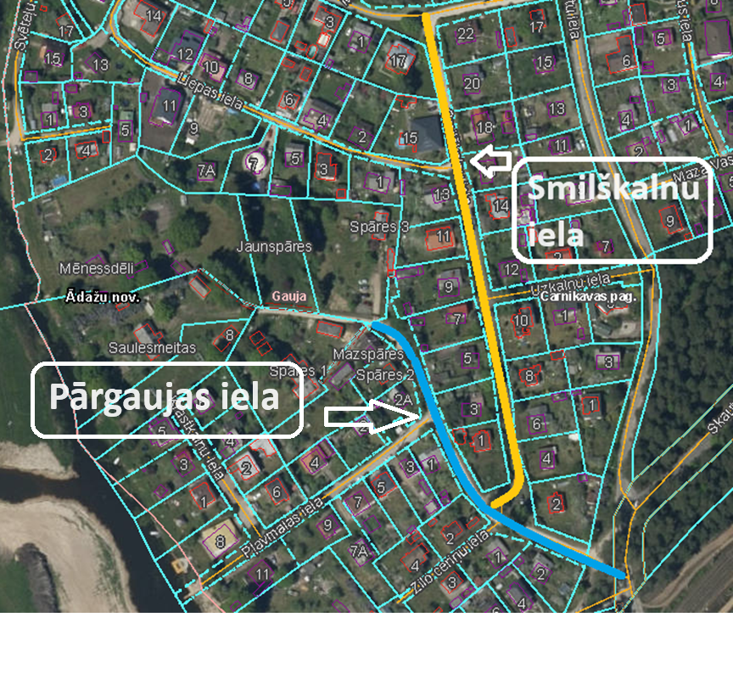Ortofotokartes fragments ar Smilškalnu un Pārgaujas ielu izvietojumu Gaujas ciemā

Nekustamā īpašuma valsts kadastra informācijas sistēmas dati, 2023.gads